Domaines d’activités : Découverte du monde. |  |  | Effectif : 21 | Niveau : PS |  | Séance n° 1
Intitulé de la séquence : Chronologie |  |  |  | Date :  16/07/2009 |  | Durée : 45 mn
*Objectif :-3.3- Observation des caractéristiques du vivant.
Décrire les animaux : croissance, nutrition, reproduction, locomotion.

*Compétence visée :-5-Exprimer et comprendre, dans l e rappel d’un évènement ou dans un récit, la situation temporelle de chaque évènement par rapport à l’origine posée, leurs situation relatives (simultanéité, antériorité, postériorité) en utilisant correctement les indicateurs temporels et chronologiques.
*Transversales : Langage orale : Langage de communication.

*Objectif opérationnel : A la fin de la séance l’enfant sera capable de reconstituer la chronologie entre 2 images.
Organisation | Matériel | Pré-requis |  |  | Vocabulaire
Groupe classe  (consignes et bilan)  - Ateliers | *chronologie : 2 images  *Jeu :fiche avant/après .  * Légo : essaie de refaire le modèle  *coloriage : avant /après | Chronologie de l’œuf à la poule. |  |  | Avant, après.

Mise en situation  Chanson :  Le bananier  « L’autre jour sous un bananier,  je suis allé me reposer.  Les moustiques m’ont piqué.  J’ai du quitter mon bananier »  Problématique :  Images à remettre dans l’ordre que se passe-t-il d’abord ?  Ateliers entraînement  *chronologie : 2 images  *Jeu :fiche avant/après .  * Légo : essaie de refaire le modèle  *coloriage : avant /après  Jeux libres dans les coins  Bilan des ateliers  *De quoi avons-nous parlé ?  Chanson :  Au feu les pompiers  « Au feu les pompiers,  La maison qui brûle  Au feu les pompiers,  La maison brûlée.  _C’est pas moi qui l’ai brûlée,  C’est mon frère Gilles.  _C’est pas moi qui l’ai brûlé  C’est mon frère André. » | Durée  2mn  3 mm  7 mn / atelier | Dispositif  Groupe classe  4 Ateliers  Groupe classe
Bilan :

☺ 😐 ☹

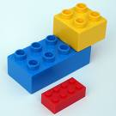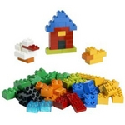

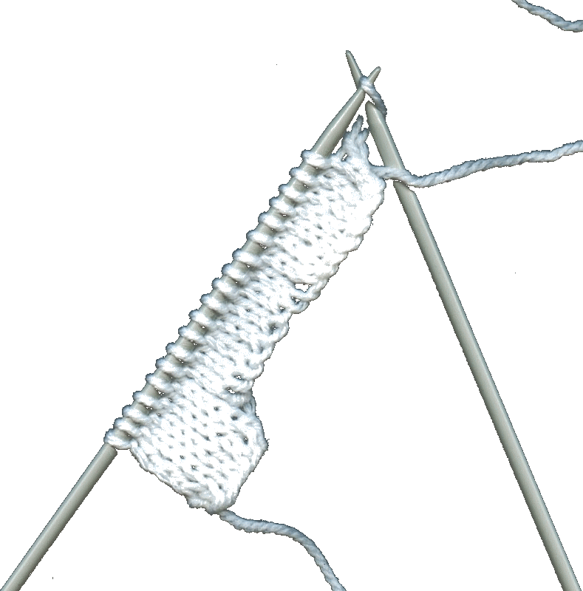 | 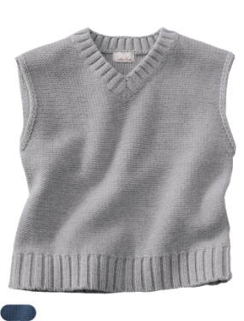
 | 
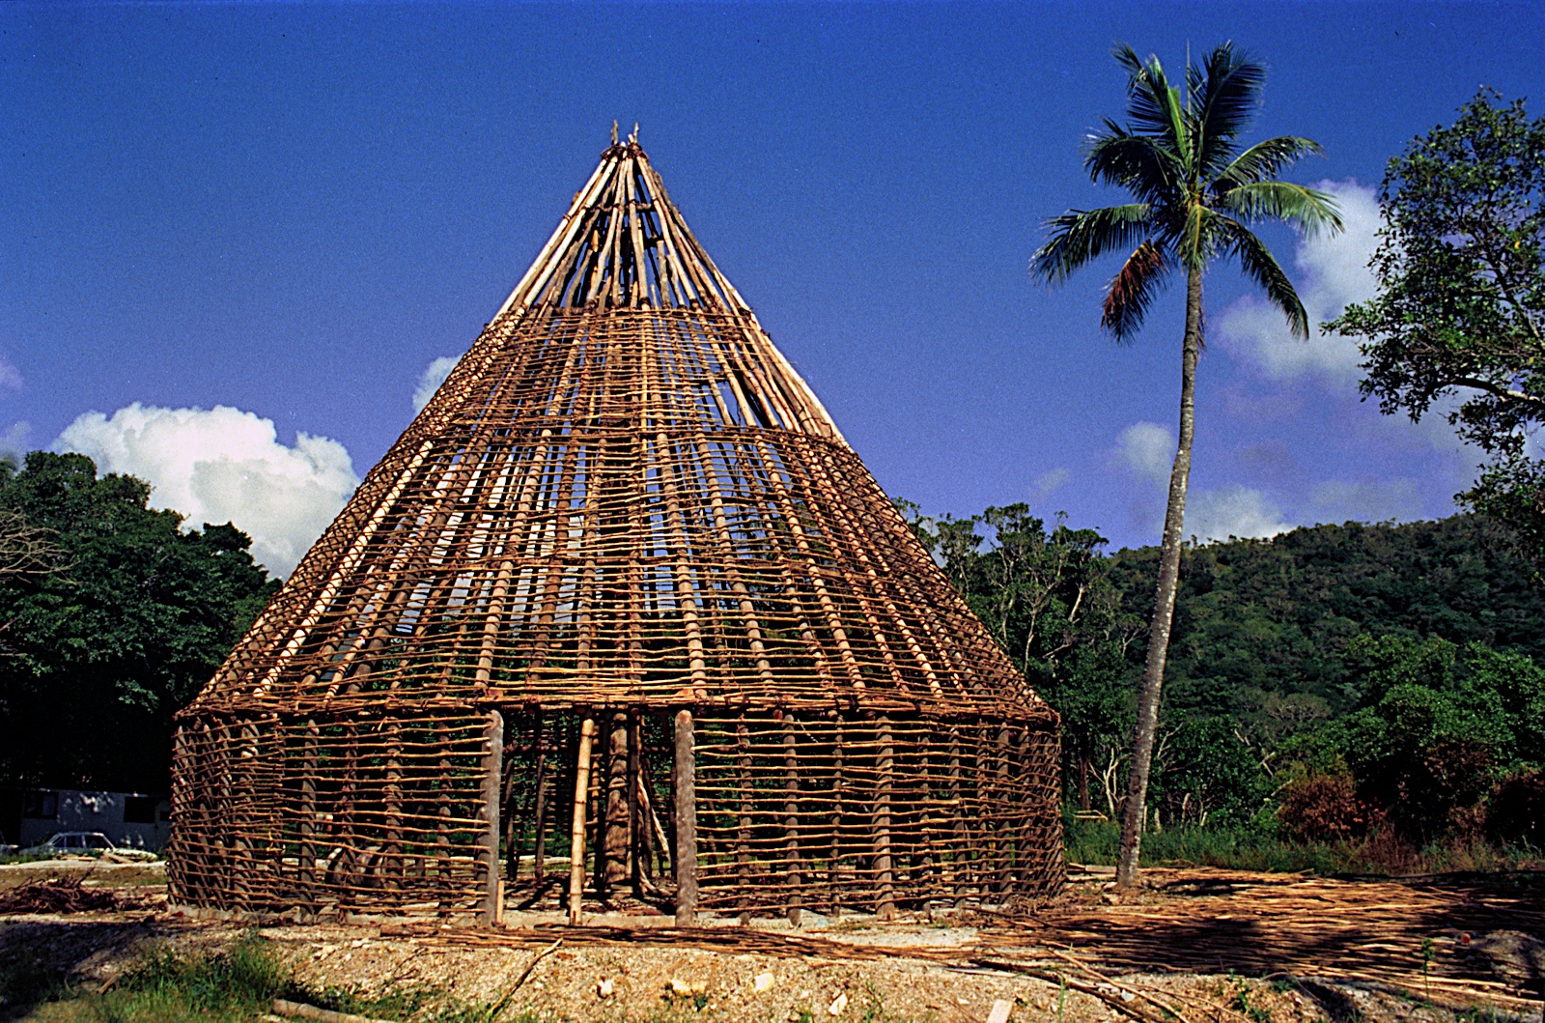 | 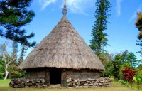
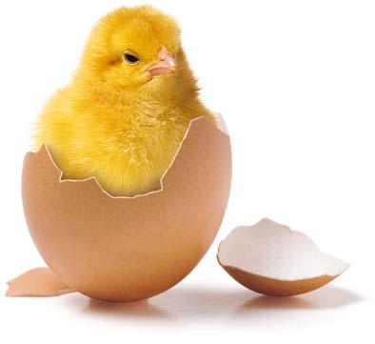 | 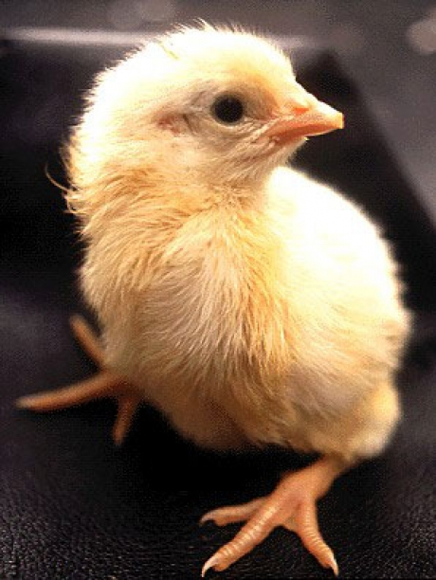
 | 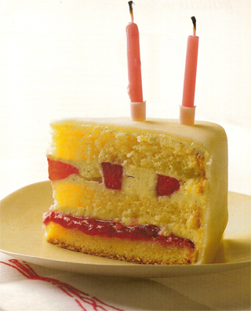
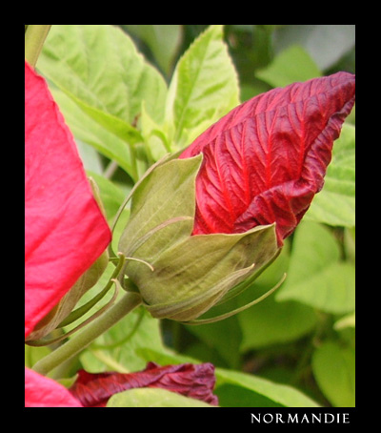 | 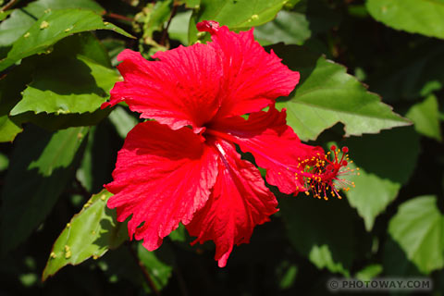

Date :  16/07/09 | Domaine :  Découverte du monde  
 | *Objectif :-3.3- Observation des caractéristiques du vivant.  Décrire les animaux : croissance, nutrition, reproduction, locomotion.  *Compétence visée :-5-Exprimer et comprendre, dans l e rappel d’un évènement ou dans un récit, la situation temporelle de chaque évènement par rapport à l’origine posée, leurs situation relatives (simultanéité, antériorité, postériorité) en utilisant correctement les indicateurs temporels et chronologiques.  *Objectif opérationnel : A la fin de la séance l’enfant sera capable de reconstituer la chronologie entre deux images.
 | Consigne : Colle les images dans le bon ordre.

Date :  16/07/09 | Domaine :  Découverte du monde  
 | *Objectif :-3.3- Observation des caractéristiques du vivant.  Décrire les animaux : croissance, nutrition, reproduction, locomotion.  *Compétence visée :-5-Exprimer et comprendre, dans l e rappel d’un évènement ou dans un récit, la situation temporelle de chaque évènement par rapport à l’origine posée, leurs situation relatives (simultanéité, antériorité, postériorité) en utilisant correctement les indicateurs temporels et chronologiques.  *Objectif opérationnel : A la fin de la séance l’enfant sera capable de reconstituer la chronologie entre deux images.
 | Consigne : Colorie les images du livre avant qu’il soit ouvert, et après qu’il est été ouvert..
